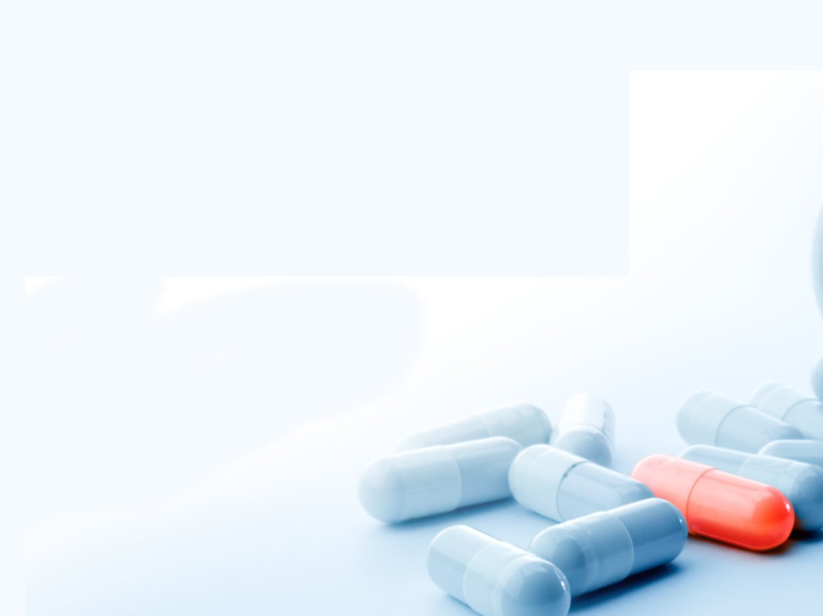
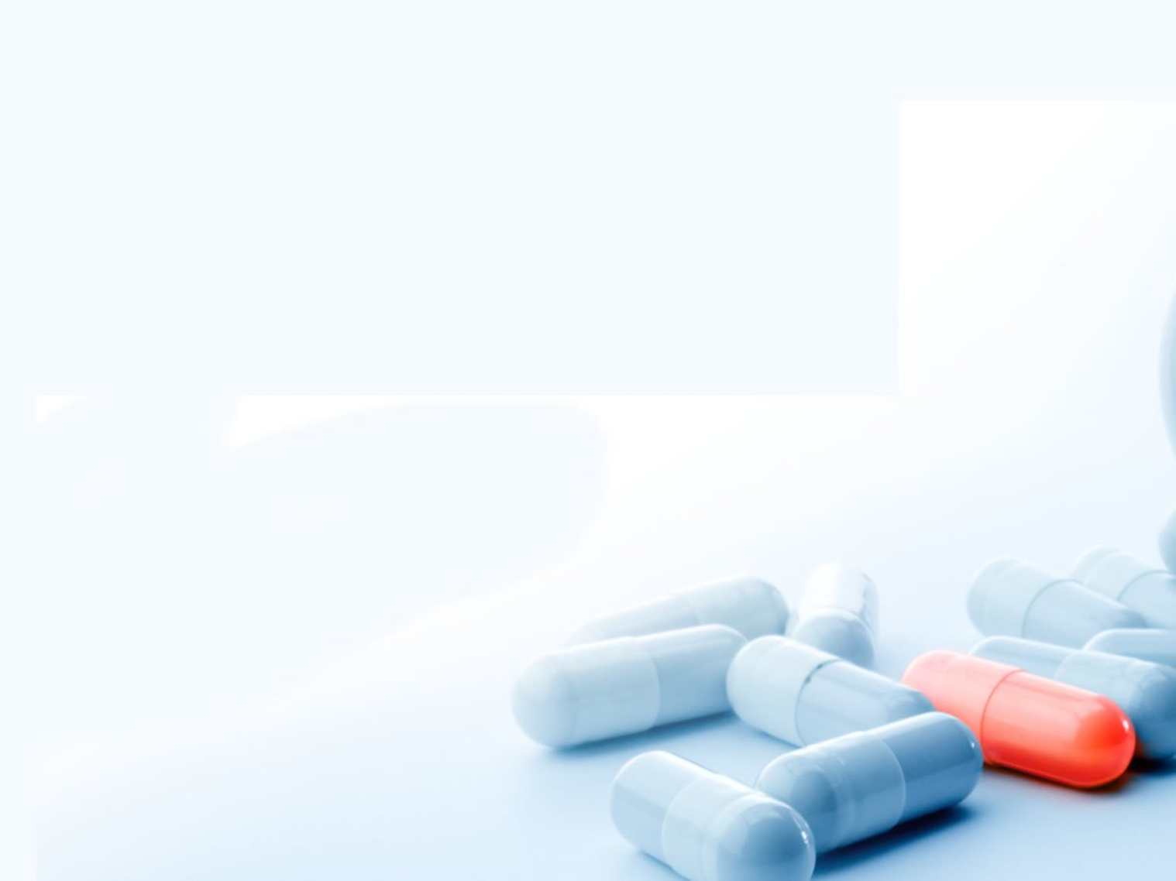
ПАМЯТКА
о вреде наркотиков

Наркотики – это вещества, способные вызывать состояние радостного опьянения, привыкание и зависимость.
Наркомания — это очень страшная болезнь, так как она выражается в болезненной зависимости от каких бы то ни было наркотических средств —психотропных веществ, анаша или тяжелые наркотики.
Наркомания наиболее опасна в подростковом возрасте, когда у человека только ещё формируется мировоззрение.
ЧЕЛОВЕК НАЧИНАЕТ УПОТРЕБЛЯТЬ НАРКОТИКИ чаше всего в компании сверстников, уже пробовавших наркотик – под их влиянием может возникнуть чувство любопытства, желание не показаться остальным «белой вороной» либо решить серьезные проблемы в жизни (стрессы, любые испытания, тревога или депрессия).
Зачастую зависимость появляется через 2-3 месяца, но нередко возникает с одной попытки. Вначале возникает психологическая зависимость от наркотика, буквально – с 1 – 2-го раза. Затем хочется повторить действие наркотика, и эта мысль навязчиво все чаще и чаще повторяется, все больше и больше затягивает. Ради наркотика человек начинает жертвовать даже самым ценным в жизни – своим успешным развитием как личности. Наркоман приносит страдания близким людям.
НАРКОМАНЫ СЛИШКОМ ПОЗДНО понимают, что они не просто «балуются наркотиками», а уже зависят от них
Человек в состоянии наркотического опьянения перестаёт испытывать душевную и физическую боль, появляется ощущение лёгкости, комфорта. Ощущение лёгкости приводит к потере над собой и утрате чувства реальности. Состояние наркотического опьянения продолжается только в то время, когда наркотическое вещество содержится в крови.
Наркоманы редко переживают 30-летний возраст.
Наркотик убивает самых сильных, умных и волевых людей. С ним справиться не может почти никто.
Любой человек, допускающий наркотики в свою жизнь, рискует стать наркоманом, хотя многие в начале пути уверены, что лично с ними этого никогда не будет.
Принимая наркотик, наркоман попросту подписывает себе СМЕРТНЫЙ приговор.

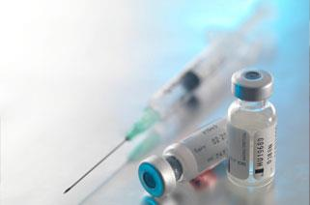
Слабые люди считают, что наркотики могут помочь справиться с проблемами... НАРКОТИКИ НЕ ИЗБАВЛЯЮТ ОТ ПРОБЛЕМ, А СОЗДАЮТ НОВЫЕ.
НАРКОТИК ВЛИЯЕТ НА ПСИХИКУ, ПОРОЖДАЕТ ПРОБЛЕМЫ, ДЕЛАЕТ ТЕБЯ ЗАВИСИМЫМ, РАЗРУШАЕТ ТВОЙ ОРГАНИЗМ, УКОРАЧИВАЕТ ЖИЗНЬ.
Наркотики – это тяжелые болезни: СПИД и все виды гепатитов, это гипертония, инфаркт, неустойчивое поведение, смятение и депрессия, зрительные, слуховые и осязательные галлюцинации, склонность к суициду
Список наркотиков и психотропных веществ (группы и основные представители):
Наркотики
- опиаты - морфин, героин, 6-МАМ, кодеин, дигидрокодеин, тебаин, буторфанол, наркотин, этилморфин, налорфин, пентазоцин, нальбуфин, бупренорфин, и т. д.;
- амфетамины - амфетамин, метамфетамин, эфедрин, псевдоэфедрин, хлорфентермин, амфепрамон, фенилэтиламин, фенилпропаноламин;
- каннабиноиды (марихуана, гашиш) – каннабинол, каннабидиол;
- группа кокаина - кокаин, бензоилэкгонин, метилэкгонин, экгонин, норкокаин, этилэкгонин, норкокаэтилен;
- метадон;
- фенциклидин;
- метаквалон;
- производные фентанила - фентанил, альфа-метилфентанил, 3-метилфентанил;
- промедол.

Психотропные и сильнодействующие вещества:
барбитураты - барбитал, барбитал-натрий, фенобарбитал, циклобарбитал, пентобарбитал, амобарбитал (эстимал), этаминал-натрий, секобарбитал, буталбитал и др.;
- бензодиазепины - альпразолам, бромозепам, хлозепид (хлордиазепоксид), сибазон (диазепам), эстазолам, лоразепам, делоразепамоксазепам (нозепам), темазепам, мезапам, тофизопам, феназепам, нордиазепам, нитразепам, гидазепам, триазолам, гидроксиальпразолам, клобазам, тетразепам, нортетразепам, мепротан, клозапин, оланзапин демоксепам, дезметилхлордиазепоксид, дезметилдиазепам, аминонитразепам, ацетамидонитразепам, клоразепат, празепам, гидроксипразепам, клоназепам, аминоклоназепам, ацетамидоклоназепам, флуразепам, флудиазепам, дезалкилфлуразепам, гидроксиэтилфлуразепам, бротизолам, клобазам, гидроксибромазепам, камазепам, кетазолам, флунитразепам, дезметилфлунитразепам, аминофлунитразепам, ацетамидофлунитразепам, амино-нор-флунитразепам, лорметазепам, оксазолам, галазепам, дезметилклобазам, гидроксибротизолам, адиназолам, деметиладиназолам, этиллофразепат;
- трицикличные антидепрессанты - амитриптилин, имипрамин, кломипрамин, тианептин (коаксил), опипрамол, доксепин, дезипрамин, пипофезин, тримипрамин, азафен;
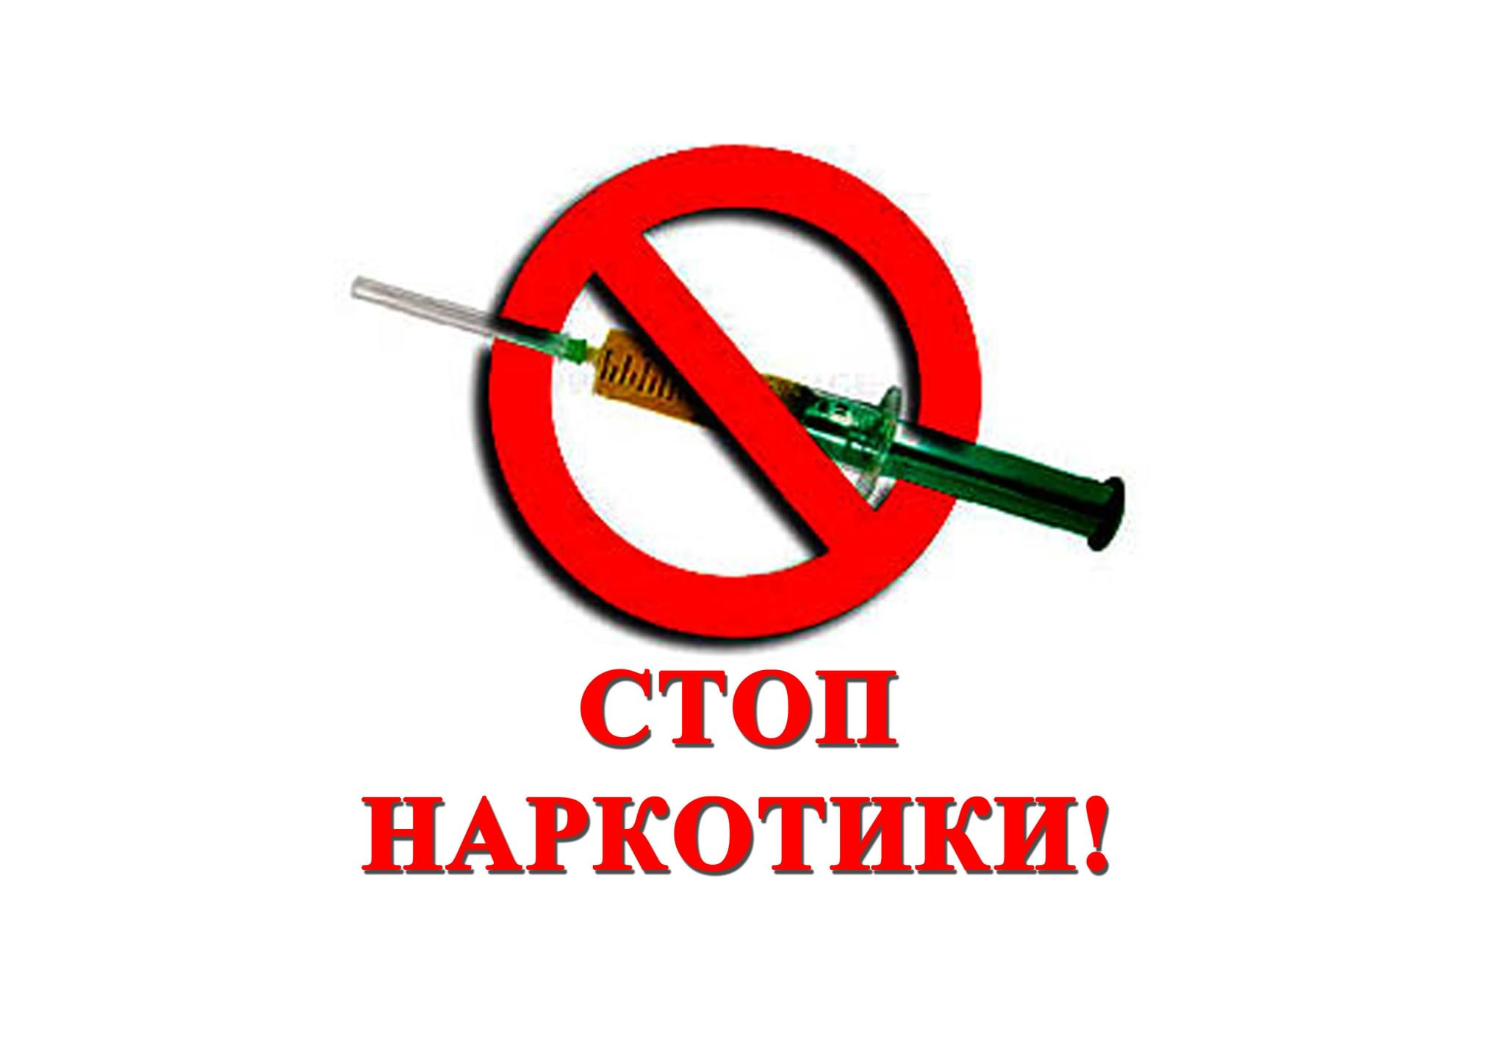
- тетрацикличные антидепрессанты - мапротилин, миртазапин, миансерин;
- производные фенотиазина – аминазин, пропазин, трифтазин, тизерцин, дипразин, левомепромазин, этапиразин и др.;
- производные тиоксантена - хлорпротиксен, клопиксол, флюпентиксол;
- антигистаминные препараты - фенирамин, димедрол, доксиламин;
- трамал;
- клофелин;
- оксибутират натрия;
- карбамазепин;
- прочие - анальгин, парацетамол, никотин, котинин, хинин,
кофетамин (эрготамин+ кофеин).

Я – без курения, алкоголя и наркотиков

